Лабораторная работа
«Определение плотности твердых тел c помощью закона Архимеда»
Цель: научиться определять плотность тела с помощью закона Архимеда. Приборы :для выполнения лабораторной работы необходимо пройти по ссылке http://mediadidaktika.ru/mod/page/view.php?id=551
(Это интерактивная лабораторная работа, которую можно выполнить самостоятельно)
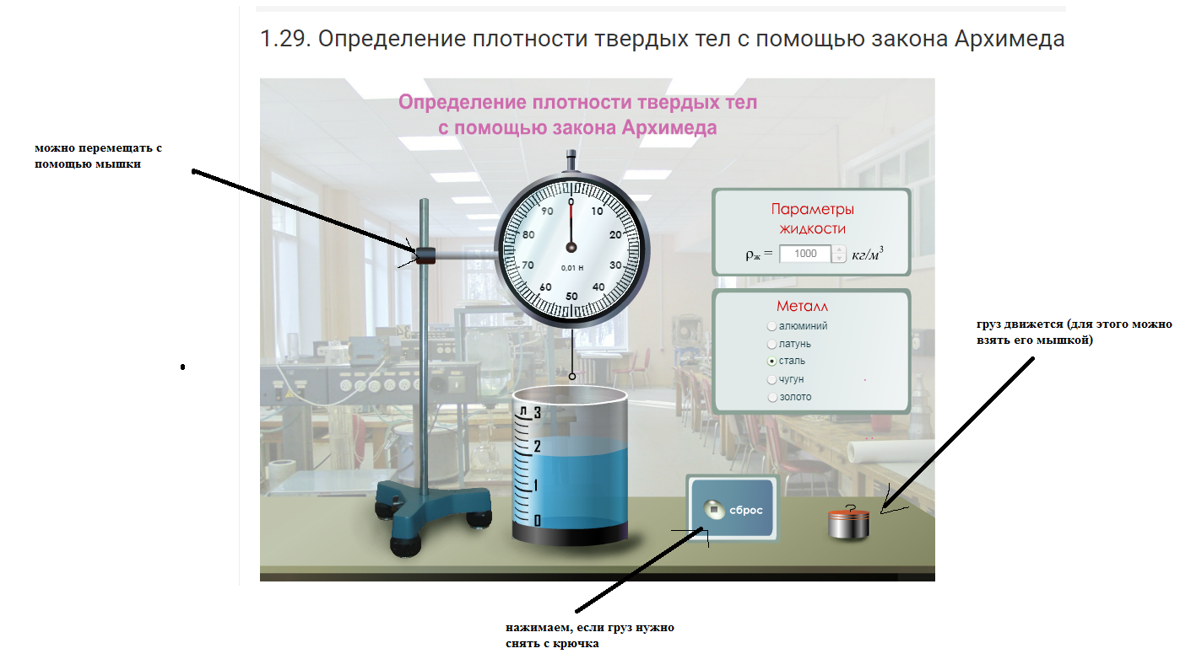
Выполнение :
Для определения плотности ρ однородного тела, можно поступить следующим образом:
1. Тело дважды взвешивают на весах: один раз обычным способом в воздухе, другой раз — погружая тело в жидкость, плотность ρ ₀ которой известна. Первое взвешивание дает вес тела P в воздухе , который равен ( — плотность тела, — его объем). Результат второго взвешивания P_{ж-} вес тела в жидкости.
№ опыта | Вес тела в воздухе P, Н | Вес тела в жидкости P₀,Н
 | 0,32 | 0,22

Найдем разность показаний
ρ₀gV_{т}= P- P₀ ₍₁₎
(Плотность жидкости дана в виртуальной лабораторной)
2. Определяем из формулы (1) объем тела.
3. Из формулы силы тяжести F_{т}=Р=mg, определите массу тела .
4. По формуле ρ=m/v, определяем плотность тела.

